Проведение "Единого дня безопасности"

1.Проведение профилактической акции «За безопасность – вместе!»
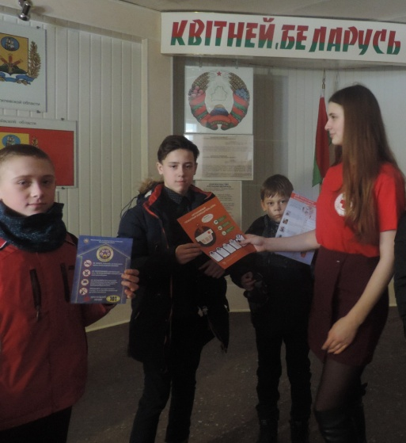
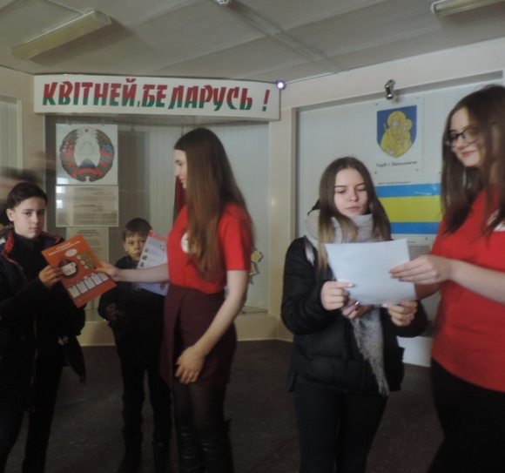

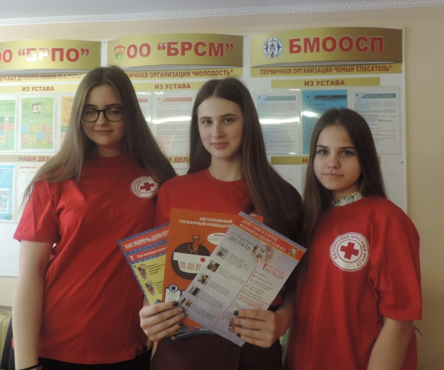

В целях повышения роли учащихся в защите себя от всякого рода несчастных случаев, травм в домашних условиях и на улице, 27.- 28.02.2019 года волонтерами отряда «Содружество» средней школы №2 г.Белыничи Белыничской районной организации Белорусского общества Красного Креста была организована акция «За безопасность – вместе!» для учащихся школы. В акции участвовало 3 волонтера, ими было роздано 57 памяток (57 учащимся).

2. День открытых дверей в Белыничской РО БОКК 20.02.2019 года
При посещении Белыничской районной организации Белорусского общества Красного Креста раздавались буклеты и памятки, содержащие информацию о безопасности жизнедеятельности.
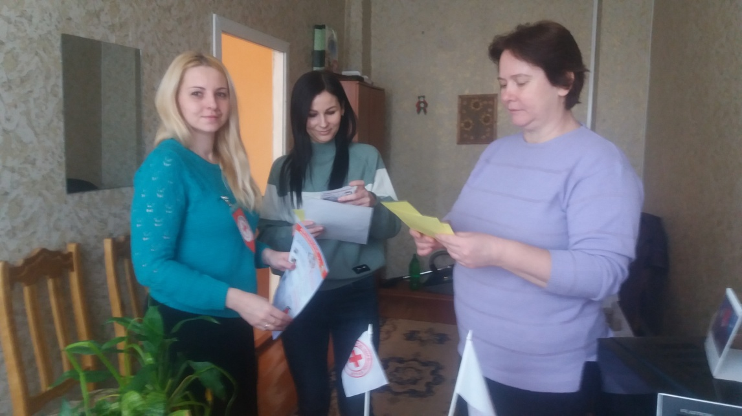

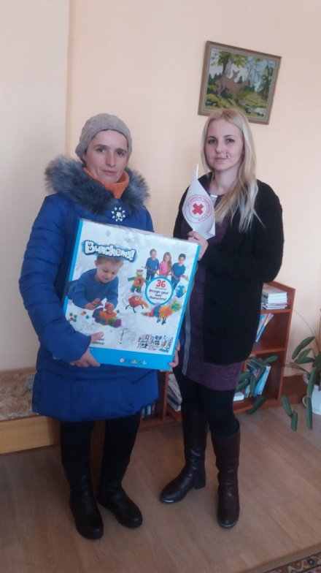
При посещении Белыничской РО БОКК, 21.02.2019 года, многодетная мать Желанская Татьяна Владимировна, получила в подарок развивающий конструктор для детей «Банчемс» и памятки «Советы безопасности жизнедеятельности», «Как уберечься от пожара» и другие.

